《操作系统安全》课程

实验报告

实验题目： 安胜操作系统安全机制测试

姓 名： 龙东恒
学 号： 1701210892
日 期： 2017年11月25日

原 创 声 明

本人郑重声明：
所呈交的实验报告，是本人根据实验指导材料的要求，独立进行实验所取得的成果。本文不含任何其他人的实验成果。如果存在抄袭他人成果之情形，一切后果由本人承担。

一、实验目的
- 熟悉安盛安全操作系统的运行环境（Linux命令及与安全操作相关的命令）。
- 熟悉安盛安全操作系统基本安全机制的工作原理。
二、实验内容
- 简述安盛安全操作系统基本安全机制的工作原理，包含：
  - 自主访问控制
  - 强制访问控制
  - 基于角色的访问控制
  - 可信路径机制
  - 审计机制
- 针对上述五种基本安全机制，设计相关测试案例，进行实际实验，以熟悉相关指令和流程。
三、实验过程、结果
3.1 自主访问控制(DAC)
在一个可信计算机系统中，用户必须能够精确控制自己的信息共享至独立用户。这就意味着系统必须尽可能地控制足够多的用户对某一客体的访问权限，安盛操作系统中使用两种（递进关系）访问控制技术来提供相关功能，分别为9bits，以及访问控制列表ACL。
9bits安全策略中，通过使用9个比特位来控制属主、同组用户和其他用户对客体的读、写、执行操作的权限。，前三比特代表属主对客体的读写执行权限，后两组三比特代表同组用户和其他用户对同一客体的读写执行权限。对此，提出以下测试案例：
- 初始化：
  - 创建两个群组group1和group2；
  - 创建三个用户user1、user2和user3，密码均设为123；
  - 将user1和user2添加至group1，user3添加至group2。
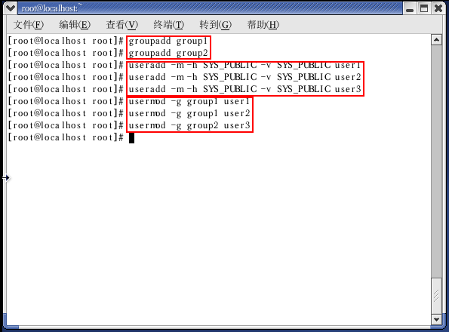
- 登陆user1，创建含有字符串“Hello AnSheng”的文件9bits，查看其9bit位权限，如下图所示，同组用户和其他用户无权限对文件9bits进行任何操作。
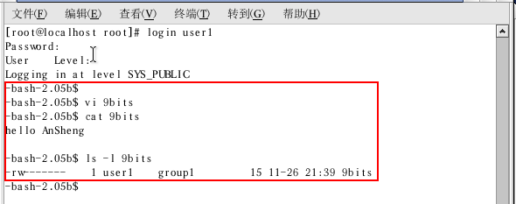
- 登陆user2，尝试到/home/user1目录下对9bits文件进行读操作，如下图所示，结果发现权限不足，原因是user2用户没有访问/home/user1的权限，需要user1修改/home/user1的访问权限。
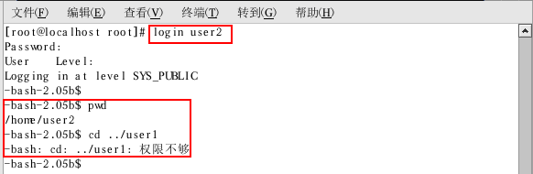
- 登陆user1，修改/home/user1目录的访问权限，改为对同组用户和其他用户均可访问（将user3不同组用户对/home/user1目录也开放授权是为简化后续操作）。
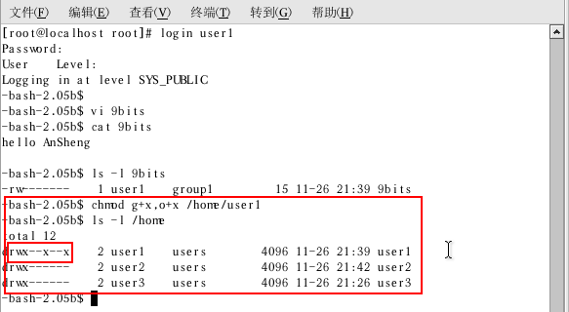
- 再次登陆user2，进入/home/user1（成功），使用ls查看当前文件夹下文件状态时，发现权限不足，手动输入cat 9bits以查看9bits文件内容，同样结果为权限不足。
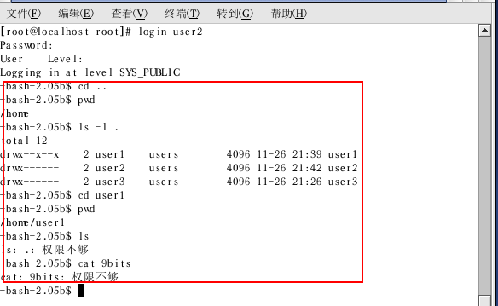
- 登陆user1，修改9bits文件的读权限为u/g可读，即属主和同组用户可读，其他用户不可读。
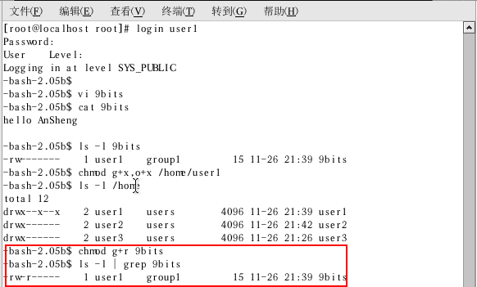
- 登陆user2，尝试读取9bits文件的内容，结果如下，读取成功。
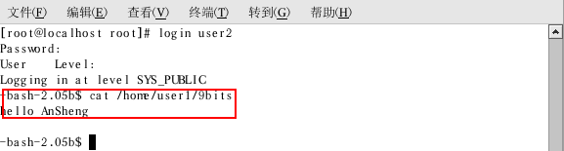
- 登陆user3，尝试读取9bits文件的内容（在第4步已经对user3开放访问/home/user1文件夹的执行权限），结果为权限不足。
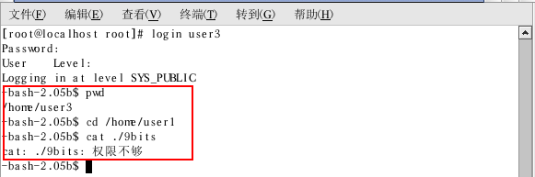
- 登陆user1，使用setfacl命令对其他用户中的user3开放读取9bits的权限，使用ls l查看文件的DAC，发现原有9比特位后新加+号，表示存在粒度更细的ACL访问控制列表。
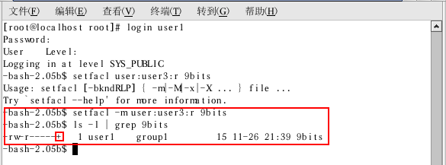
- 登陆user3，访问/home/user1/9bits，结果如下，由原先的权限不足，变为可读取文件信息。
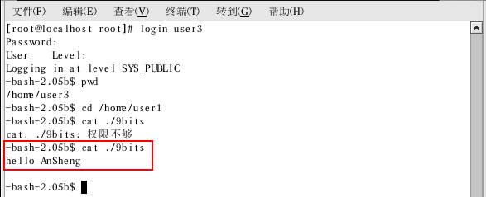
3.2 强制访问控制（MAC）
强制访问控制是用于将系统中的信息分密级（级别）和类（范畴）进行管理，保证每个用户只能够访问被标明能够由他访问的信息的一种访问约束机制。MAC对系统中的每个进程、每个文件以及每个IPC客体赋予相应安全标签。当一进程访问一个客体时，需要根据进程的安全标识和访问方式，比较进程的安全标签和文件的安全标签，从而确定是否允许进程对文件的访问。允许进程对文件的访问操作，包含读写操作，必须满足BLP模型，即不可上读，不可下写规则。
对此，提出以下测试案例：
- 以3.1中的user1为实验用户，以root身份查看user1现有权限，并为其增加SYS_ADMIN和SYS_SECURITY。
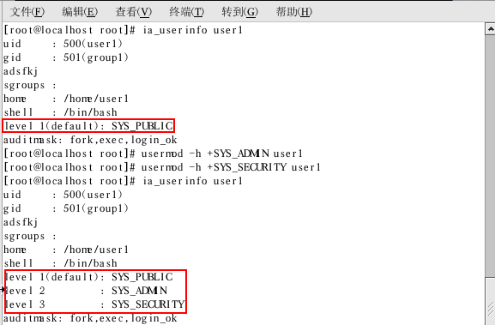
- 登陆user1，创建三个不同安全等级的文件f1、f2、f3，使用setlevel为文件设置安全等级，f1:SYS_SECURITY、f2:PUBLIC、f3:SYS_ADMIN。
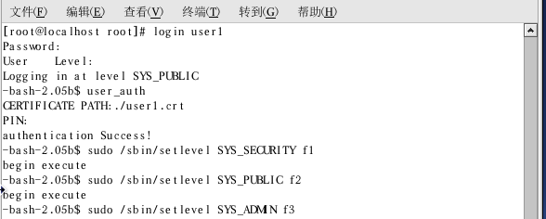
- 查看f1、f2、f3的安全等级，下图只截取f1的level。
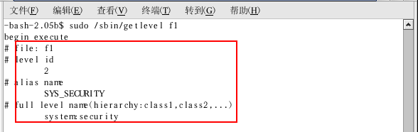
- 登陆user1，指定安全级为SYS_SECURITY，对f1、f2、f3进行读操作。结果为，f1和f2可读，f3不可读，满足不可上读规则。注：三个文件均为空文件，cat的结果为空，但是f3直接为权限不够。
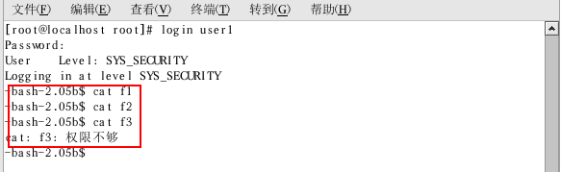
- 同样以SYS_SECURITY登陆user1，对f1、f2、f3进行写操作。结果为，f1可写，f2和f3由于权限不足，文件为只读文件。满足不可下写规则。
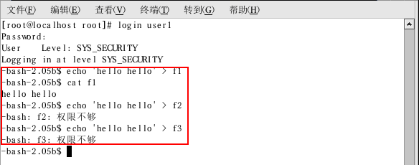
3.3 基于角色访问控制
基于角色的特权管理机制，是通过管理员root授权、并规定必要的特权规则，授予普通用户执行某些管理员特权的权利，是特定的普通用户在安全机制下可以执行特定的管理员命令，达到更好的管理效果。对此，提出以下测试案例：
- 对3.1中创建的三个用户user1、user2、user3授予不同的权限。将SSO授予user1，将AUDIT授予user2。
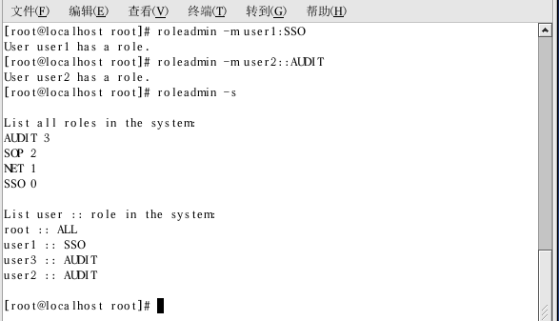
- 登陆user1，执行setlevel命令，结果因权限不足，无法执行该命令。
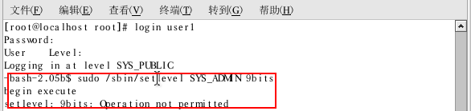
- 登陆root，为user1创建证书，首先输入makecert命令，进入创建证书视图，输入证书存放位置和root证书路径，选择对应的用户user1，并输入密码。
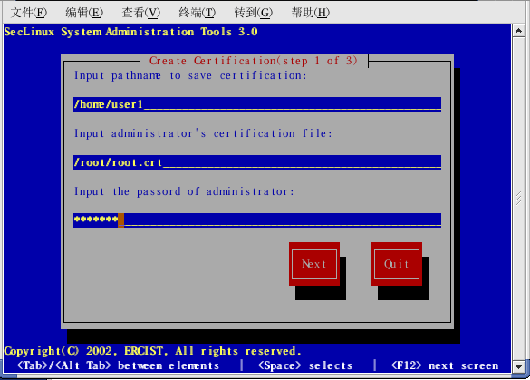
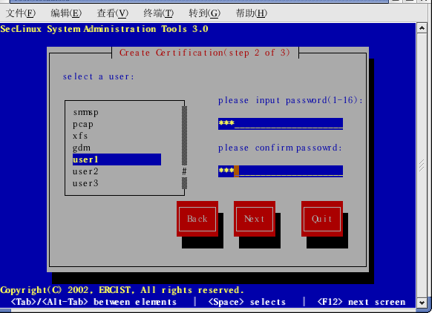
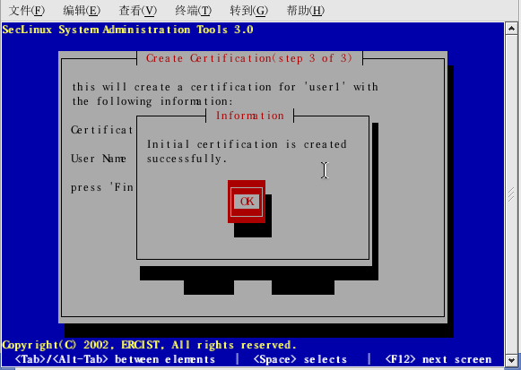
- 登陆user1，执行user_auth命令，获得由root授予的权限，并执行setlevel命令。
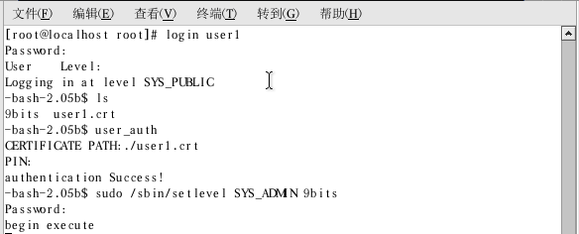
- user1执行AUDIT角色中的adton命令，结果失败。
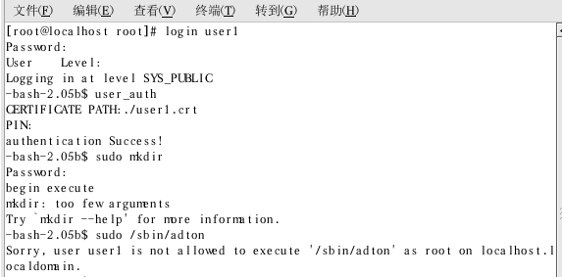
3.4 可信路径机制
可信通道预定义了一组键序列，当用户键入这组可信通路序列键后，控制权总是交给操作系统的可信计算基（TCB），即核心，从此用户进程对系统就失去了控制。在安盛安全操作系统中定义（CTRL+PAUSE）组合键位可信通路键序列。用户点击组合键后，系统将杀死当前所有用户进程，重新激活登录界面。
- 重新启动安盛操作系统，回到登录界面。
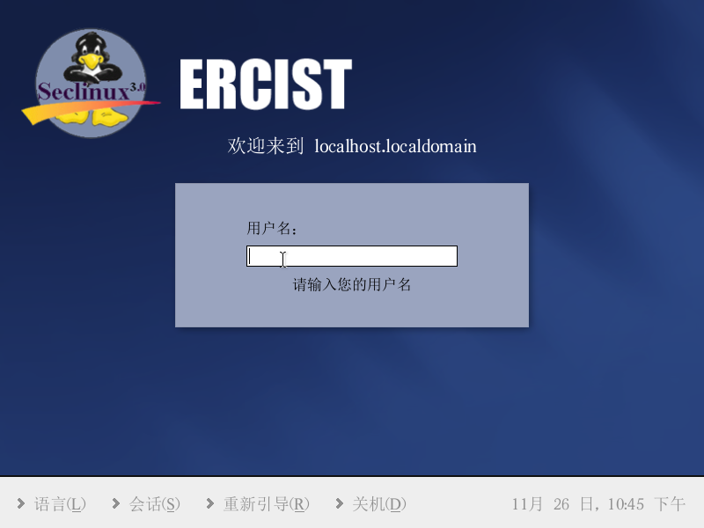
- 键入组合键CTRL+PAUSE，黑屏。

- 黑屏结束后，重新显示登陆界面。
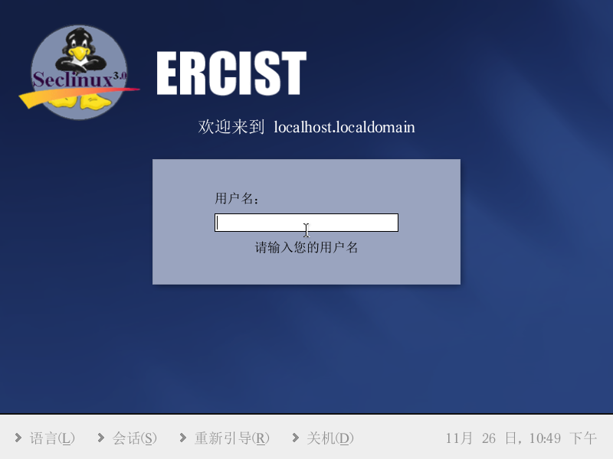
3.5 审计机制
安全系统的审计过程就是对系统中任一或所有有关安全活动的记录、检查及审查的过程。主要包含使用审计查看命令adtview、选择审计查询方式以及导出审计记录至指定目录下。
- 使用adtview，进入审计视图。
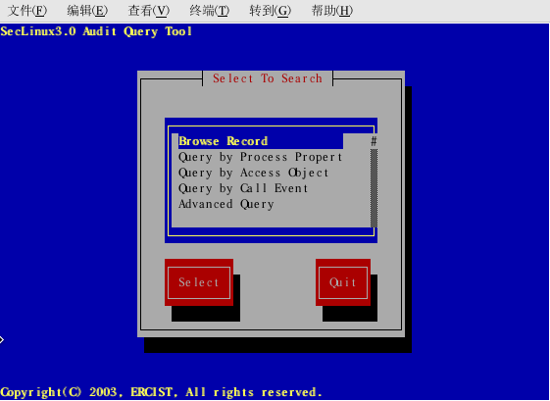
- 选择查询方式，如下图所示，分别为浏览所有记录、以调用事件进行查询。安盛系统提供五类查询功能（浏览所有审计记录、进程属性、访问客体、调用事件及高级查询）。
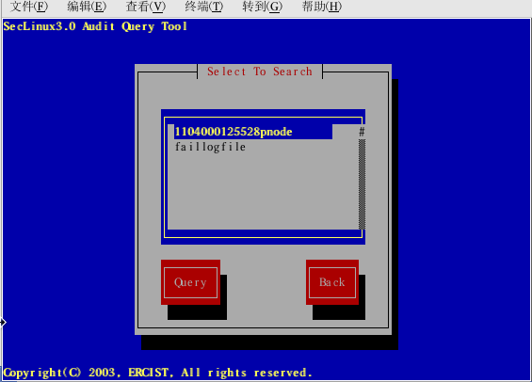
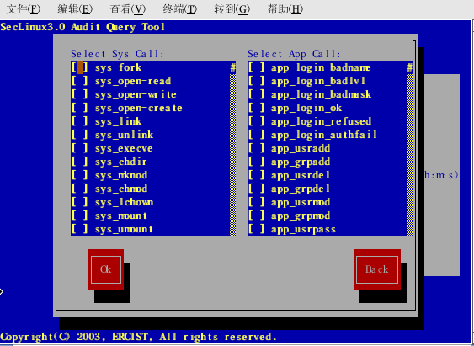
- 导出审计结果至/opt/audit文件，使用more命令查看文件内容。
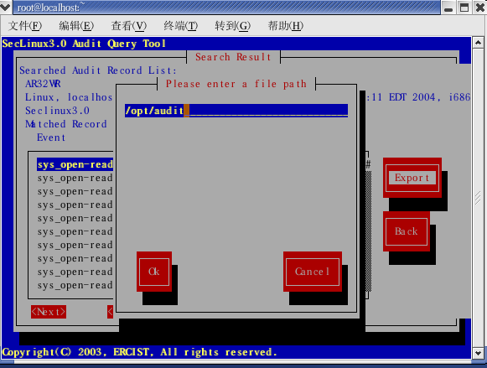
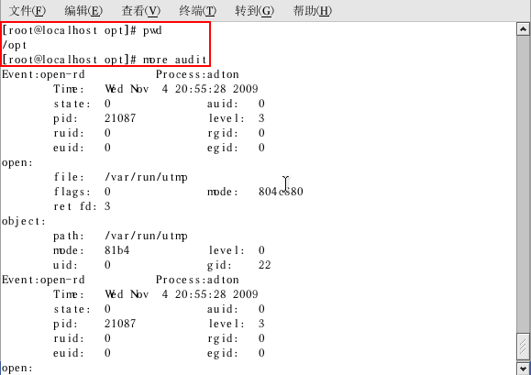
四、实验总结
只有实践才能知道技术该怎么应用，单纯的死磕文字和要点着实是太辛苦太疲惫，还好有一个可以实验的系统和环境！

